Ученики 5 класса МКОУ «Верхнесуерская СОШ»
Варгашинского района Курганской области

АРИФМЕТИКА
ДЛЯ
ЛЮБОЗНАТЕЛЬНЫХ
книга для учащихся средней школы

с.Верхнесуерское 2013
Кто хочет ограничиться
настоящим без знаний прошлого,
тот никогда его не поймет.
Г.Лейбниц

Предисловие.

Дорогие читатели!
Необходимость выполнять арифметические действия с числами диктует сама жизнь. Умениями вычислять люди овладевали постепенно. Сначала люди научились выполнять арифметические действия с натуральными числами (от лат. «natura» – природа). Как древние это делали и какие меры длины применяли вы узнаете из данной книги, которую специально для вас написали ученики 5 класса МКОУ «Верхнесуерская СОШ» под руководством учителя математики Костроминой Т.Д.

Оглавление.
- Старинные способы выполнения арифметических действий с натуральными числами.
- Старинные русские меры длины.
- Меры длины в литературе.
- Старинные меры в пословицах и поговорках

1.Старинные способы выполнения арифметических действий с натуральными числами.
ГИПОТЕЗА. В старину говорили: « Умножение – мое мученье». Значит, раньше было сложно и трудно умножать. Просты ли наши современные способы различных вычислений, а не только умножения?
Из страны пирамид … об умножении.
1) Обозначения чисел, которые использовались в древности, были более или менее пригодны для записи результата счета. А вот выполнять арифметические действия с их помощью было очень сложно, особенно это касалось действия умножения (попробуй, перемножь: ξφß*τδ). Выход из этой ситуации нашли египтяне, поэтому способ получил название египетского. Они заменили умножение на любое число - удвоением, то есть сложением числа с самим собой.
Пример: 34 ∙ 5=34∙ (1 + 4) = 34∙ (1 + 2 ∙ 2) = 34 ∙ 1+ 34 ∙ 4.
Т.к. 5 = 4 + 1, то для получения ответа оставалось сложить числа, стоящие в правом столбике против цифр 4 и 1 , т.е. 136 + 34 = 170.

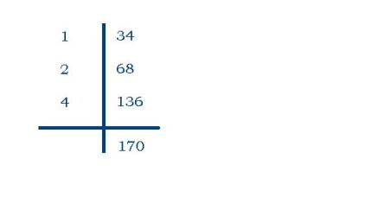
2) Древние египтяне были очень религиозны и считали, что душу умершего в загробном мире подвергают экзамену по счёту на пальцах. Уже это говорит о том значении, которое придавали древние этому способу выполнения умножения натуральных чисел (он получил название пальцевого счета).
Движение пальца.
Пусть надо найти произведение 4х9.
Положив обе руки на стол, приподнимем четвертый палец, считая слева направо. Тогда до поднятого пальца находятся три пальца (десятки), а после поднятого - 6 пальцев (единицы). Результат произведения 4 на 9, значит, равен 36 .
Умножали на пальцах однозначные числа от 6 до 9. Для этого на одной руке вытягивали столько пальцев, на сколько первый множитель превосходил число 5, а на второй делали то же самое для второго множителя. Остальные пальцы загибали. После этого брали столько десятков, сколько вытянуто пальцев на обеих руках, и прибавляли к этому числу произведение загнутых пальцев на первой и второй руке. Пример: 8 ∙ 9 = 72

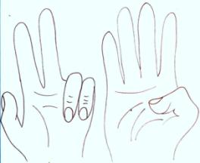 Позже пальцевой счёт усовершенствовали – научились показывать с помощь пальцев числа до 10000
Мухаммед из Хорезма диктует правило.
1). Выдающийся арабский математик и астроном Абу Абдалах Мухаммед Бен Мусса аль - Хорезми жил и работал в Багдаде. «Аль - Хорезми» буквально означает «из Хорезми», т.е. родился в г. Хорезме (сейчас входит в состав Узбекистана). Учёный работал в Доме мудрости, где были библиотека и обсерватория, здесь работали почти все крупные арабские учёные.
Сведений о жизни и деятельности Мухаммеда аль - Хорезми очень мало. Сохранились лишь две его работы – по алгебре и по арифметике. В последний из этих книг даны четыре правила арифметических действий, почти такие же, что используются в наше время.
2). В своей «Книге об индийском счете» учёный описал способ, придуманный в Древней Индии, а позже названный «методом решётки» (он же «ревность»). Этот метод даже проще, чем применяемый сегодня.
Пример: перемножим 987 и 12:
- рисуем прямоугольник 3 на 2 (по количеству десятичных знаков у каждого множителя);
- затем квадратные клетки делим по диагонали;
- вверху таблицы записываем число 987;
- слева таблицы число 12 (см. рисунок);
- теперь в каждый квадратик впишем произведение цифр – сомножителей, расположенных в одной строчке и в одном столбце с этим квадратиком, десятки выше диагонали, единицы ниже;
- после заполнения всех треугольников, цифры в них складывают вдоль каждой диагонали;
- результат записываем справа и внизу таблицы (см. рисунок);

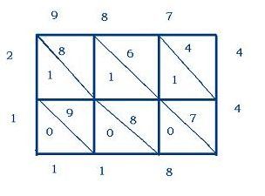 987∙12=11844

Пример: умножим 25 и 63.
Начертим таблицу, в которой две клетки по длине и две по ширине запишем одно число по длине другое по ширине. В клетках запишем результат умножения данных цифр, на их пересечении отделим десятки и единицы диагональю. Полученные цифры сложим по диагонали, и полученный результат можно прочитать по стрелке (вниз и вправо).
 | 2 | 5
1 | 1  2 | 3  0 | 6
5 | 0  6 | 1  5 | 3
 | 7 | 5

В России среди крестьян некоторых губерний был распространен способ, который не требовал знание всей таблицы умножения. Надо было лишь уметь умножать и делить на 2. Этот способ получил название крестьянского (существует мнение, что он берет начало от египетского).
Пример: умножим 47 на 35,
- запишем числа на одной строчке, проведём между ними вертикальную черту;
- левое число будем делить на 2, правое – умножать на 2 (если при делении возникает остаток, то остаток отбрасываем);
- деление заканчивается, когда слева появится единица;
- вычёркиваем те строчки, в которых стоят слева чётные числа;
- далее оставшиеся справа числа складываем – это результат;
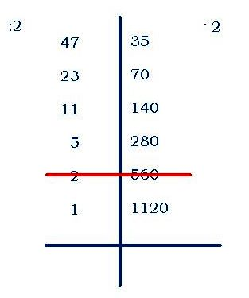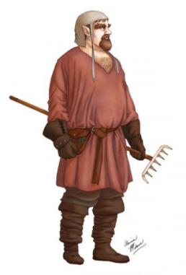
35 + 70 + 140 + 280 + 1120 = 1645.

2. Старинные русские меры длины.
Гипотеза. Какие единицы измерения существовали до того, как изобрели линейку, сантиметр. метр?
В нашей работе собраны сведения о единицах измерения Древней Руси. Мы не пользуемся ими ежедневно, но не зная их значения, порой трудно понять литературное произведение, параграф по истории, даже пословицу. При измерении расстояний использовали руки и ноги. Мы решили узнать более подробно о мерах измерения, применяемых русским народом.
Мы выяснили, что наиболее распространенными старинными мерами длины являются перст, вершок, пядь, сажень, локоть, аршин,верста,дюйм,
Локоть— старинная русская мера длины. Локоть имел длину от 42 до 54 с Происхождение названия этой меры длины очевидно. Слово «локоть» в древнерусском языке означало «часть руки от кончиков пальцев до локтевого сгиба». В древности на Руси при торговле холстом, сукном, полотном локоть был основной меркой. Пользоваться им было очень удобно. Позже локоть постепенно был вытеснен аршином— меркой определённой длины.
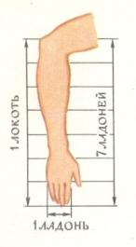

Аршин — старинная мера длины в России равная примерно 72 см. Петр Первый приравнял аршин к 16 вершкам. Вершок — старинная русская мера длины, равная примерно четырем с половиной сантиметрам. Происхождение слова «аршин» точно не установлено. Возможно, это слово произошло от персидского слова «арши» — «мера длины». Аршинами и вершками на Руси обычно мерили человеческий рост. Были специальные линейки, планки, равные аршину. Такая линейка так и называлась — «аршин». На ней обычно были нанесены деления в вершках. Аршин также использовался в торговле и постепенно вытеснил другую единицу длины — локоть. Со времен Петра Первого аршин стал употребляться для измерения тканей. С 1899 года аршин стал в России основной мерой длины.
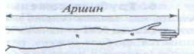

Верста — от слова вертеть, старая русская мера длины для измерения пути.
Величина версты не раз менялась в зависимости от числа саженей, входивших в неё, и величины сажени. Верста могла содержать и 500 саженей (примерно 1 км), и 750 саженей (1 км 600 м). 1000 саженей было в межевой версте, примерно равной 2 км. Её употребляли для межевания (разделения земельных владений).
Слово «верста» происходит от русского глагола верстать, означающего «распределять», «уравнивать путем сравнения». Сравните слово «верста» со словом «сверстник».
Верстой называли также дорожный столб, отмечавший эту меру (с начала 19 века). Столбы красили чёрно-белыми полосами («Только версты полосаты попадаются одне...» А.С. Пушкин).
Сейчас этой мерой расстояния в России уже не пользуются. Однако и в наше время существует известное выражение — «Коломенская верста». Так шутливо называют человека очень высокого роста. Это связано, возможно, с тем, что самая длинная в России верста была установлена государем Алексеем Михайловичем на дороге из Москвы в село Коломенское. По другой версии — на той же дороге были самые высокие дорожные столбы.
В 1929 году столбы с верстовым обозначением были перемечены на километровые. Начиная с 11 века, в строительных и земельных работах на Руси использовали сажени.
Сажень — старая русская мера длины. Слово «сажень» происходит от древнего слова «сягать» — «доставать до чего-либо», «хватать», «достигать». Так называемая «прямая (или маховая) сажень» определялась размахом рук человека от конца пальцев одной руки до конца пальцев другой. Это расстояние составляет от 152 до 176 сантиметров
Существовала и «косая сажень»— это расстояние от пальцев ноги до конца пальцев другой руки, вытянутых по диагонали. Сажень позже применялась в основном при измерении земельных участков, в строительстве домов, храмов. Принятая длина сажени соответствовала 3 аршинам или 48 вершкам, что равнялось примерно 215 сантиметрам. Для измерения числа саженей использовали специальные мерные верёвки.
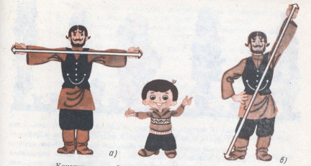

Дюйм (2,54 см) – был избран Петром I для обозначения основной единицы длины. Происхождение самой единицы – самое неопределенное, поскольку ученые так и не сошлись во мнениях, откуда оно пошло, есть масса вариантов: Голландия, Англия, даже Римская империя. Одно только установлено точно: само слово дюйм – голландское и переводится «большой палец», а точнее первая фаланга большого пальца руки.
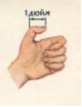
Пядь – одна из самых старинных русских мер длины. Слово «пядь» буквально означало «кисть руки». Была пядь малая, пядь великая и пядь с кувырком. Малая (около 19 см) – расстояние между концами вытянутых большого и указательного пальцев руки. Великая (22-23 см) – от кончика мизинца до кончика большого пальца, растянутых по одной линии. Пядь с кувырком была двух видов. Если растянуть пальцы на пядь малую, а потом согнуть указательный палец и «шагнуть» на одну его фалангу, получится малый кувырок (27 см), на две фаланги – большой кувырок (31 см).
Пядь часто использовали для приблизительного определения небольших длин. Ею пользовались в быту, мелком ремесле, торговле.
Хороший полководец, у которого семь пядей во лбу, не уступит своей земли ни пяди, то есть даже самой малости.
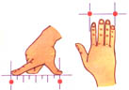
Перст – старинное название указательного пальца руки. Человеческое тело было не только первым мерным эталоном, но и весьма удобным – всегда при себе. Самым маленьким делением и служил палец – перст. Мы до сих пор говорим: толщиной (высотой) в три пальца (например, об уровне жидкости в ёмкости), шириной в палец (о трещине). Русский перст равнялся примерно двум сантиметрам. Наши предки не были ярыми патриотами в измерительных образчиках и легко приняли «голландский палец» - дюйм. Но русский перст – это толщина пальца, а голландский дюйм – длина фаланги большого пальца.

3.Меры длины в литературе

Конёк – Горбунок.

- Где ты, где ты, мил конек,
Ты скачи к нам, Горбунок!

- Здесь я, малый Горбунок,
Я лечу, не зная ног.
Покажу гостям землицу -
Ту, где множество хранится
Образцов объемов, длин,
Веса разных величин!
Есть тут жители забавны,
Что в молве народной славны.
Поговорку в речь ввернут -
Всяку меру помянут.
- На меня скорей садитесь,
Только знай себе держитесь!

- Этот дом посредь лесов -
Мер палата и весов;
Ну а рядом есть таблица,
Как им всем переводиться
Из старинных в наши дни.
Коль умен ты, то взгляни
На вершки и на аршины,
Что считали в век старинный.
В метрах их длину узнай,
Да и рост мой посчитай.
Это вам мое заданье,
Проверяю ваши знанья.

- А что мы знаем про твой рост, чтобы сосчитать его в метрах? У нас ведь нет ни линейки, ни измерительной ленты?

-Вот как в сказке:
Ростом только в три вершка,
На спине с двумя горбами
Да с аршинными ушами.

- Это вспомнили вы верно.
Сколько ж в метрах-то примерно?
Стихи о мерах длины.
Принято в торговом народе
Аршин отмерять в этом роде:
Расстояние от пальца до плеча
Привыкли аршином величать.
2
Так и метр отмерить вам можно:
Приблизительно
От пальцев до плеча противоположного.
3
Не хитрая машина –
Ладонью отмерять четверть аршина.
Растопырь большой и указательный пальцы:
Приблизительно четверть аршина отвалятся.
4
Сантиметры тож.
Легко из мерить с помощью ладош.
Чтоб 10 сантиметров отмерить мог,
Отложи ладонь не вдоль, а поперек.
Запомни также (трудности нет):
10 сантиметров – один дециметр.
5
Сколько в метре в этом аршин?
На метр полтора аршина отмаши.
А если точно хотите класть:
Метр меньше на шестнадцатую часть.
6
Запомни, расчет очень важен:
Два метра – приблизительно сажень.
7
Рисуем, чтоб каждый запомнить мог.
Четыре сантиметра – один вершок.
8
Запомни: эта работа не тяжка:
Один сантиметр – четверть вершка.
9
Заруби на носу, торговый люд:
Три дециметра – один фут.
10
Узнаем, не тратя догадок уйму:
2½ сантиметра равняются дюйму.

11
Как ни мал, а запомни все-таки:
1 сантиметр – половина сотки.
4.Старинные меры в пословицах и поговорках
Один, как перст - человек, не имеющий ни родных, ни близких, ни друзей.
Не указывай на людей перстом! Не указали бы бы тебя шестом! - Если будешь кого то обвинять(показывать на него пальцем), то тебя могут обвинить в чем-то значительно худшем или сделать это в еще более грубой манере.
От горшка два вершка, а уже указчик - молодой человек, не имеющий жизненного опыта, но самонадеянно поучающий всех.
У нее суббота через пятницу на два вершка вылезла - о неаккуратной женщине, у которой нижняя рубашка длинней юбки.
Не уступить ни пяди не отдать даже самой малости.
Семь пядей во лбу - об очень умном человеке,
Сам с ноготок, а борода с локоток - о человеке незавидной внешности, но пользующемся авторитетом благодаря своему уму, социальному положению или жизненному опыту. До Петра Первого борода считалась почетной принадлежностью мужчины. Длинная, холеная борода служила признаком богатства, знатности.
Каждый купец на свой аршин меряет каждый судит о любом деле односторонне, исходя из собственных интересов.
Сидит, ходит, словно аршин проглотил о неестественно прямом человеке.
На аршин борода, да ума на пядь - о взрослом, но глупом человеке.
Косая сажень в плечах - широкоплечий, высокого роста человек.
На три аршина в землю видит - о внимательном, прозорливом человеке, от которого ничего невозможно утаить.
Полено к полену - сажень - о накоплении запасов, богатства путем экономии.
Коломенская верста - шутливое прозвище для высокого человека. Это выражение появилось во времена царя Алексея Михайловича(правил в 1645 - 1676 гг.). Он повелел расставить вдоль дороги отМосквы (точнее, от ее Калужской заставы) до своего летнего дворца в селе Коломенском столбы на расстоянии 700 саженей друг от друга. Высокие, около двух саженей, эти столбы оказали настолько большое впечатление на простых людей, что навсегда остались в народной речи.
Москва верстой далека, а сердцу рядом - так русские люди характеризовали свое отношение к столице.
Любовь не верстами меряется. Сто верст молодцу не крюк -расстояние не может быть препятствием для любви.
От слова до дела - целая верста.
Верстой ближе - пятаком дешевле.
На версту отстанешь - на десять догоняешь - даже неболшое отставание очень трудно преодолевать.
Семимильные шаги - быстрый рост, хорошее развитие чего- либо.
Мал золотник, да дорог -так говорят о чем-нибудь незначительном на вид, но очень ценном.
Свой золотник чужого пуда дороже.
Худое валит пудами, а хорошее каплет золотниками.
Пудовое горе с плеч свалишь, а золотником подавишься - не следует пренебрегать даже ничтожной опасностью.
Сено - на пуды, а золото - на золотники - каждая вещь имеет свою определенную ценность.
Человека узнаешь, погода с ним пуд соли съешь - нужно много времени, чтобы понять другого человека.
Дюжинный товар - простой товар, обычный, неоригинальный.
Вашего брата по тринадцати на дюжину кладут, да и то не берут - обидная характеристика ленивого, малоспособного работника. Таких даже 13 человек вместо 12 и то никому не надо.
Проведенная работа нам интересна. Мы ближе познакомились со старинными русскими единицами измерения длины. Выявили связь между старинными единицами длины и устным народным творчеством – пословицами, поговорками. Пословицы и поговорки коротки, но метки и выразительны. Большинство старых мер забыто, вышло из употребления, но многие из них фигурируют в литературных произведениях, исторических памятниках.

